**Tuần:** từ ngày 17/02/2021 đến 20/02/2021

**Môn VẬT LÝ 6**

**Chủ đề: ÔN TẬP SAU TẾT**

**SỰ NỞ VÌ NHIỆT _ỨNG DỤNG SỰ NỞ VÌ NHIỆT**

1. **MỤC TIÊU:**
2. **Mục tiêu về kiến thức:**

- Ôn lại kiến thức nở vì nhiệt các chất rắn, lỏng, khí, ứng dụng sự nở vì nhiệt trong thực tế cuộc sống.

- Vận dụng kiến thức về sự nở vì nhiệt để giải thích được một số hiện tượng và ứng dụng thực tế.

**2. Mục tiêu về kĩ năng:**

Quan sát tự nhiên và giải thích được một số ứng dụng sự nở vì nhiệt

**3. Mục tiêu về thái độ:**

- Hứng thú học tập bộ môn. Có thói quen quan sát các hiện tượng trong thực tế, vận dụng kiến thức đã học giải thích các hiện tượng đơn giản..

- Rèn tính tích cực, tự giác, tìm tòi nghiên cứu trong học tập.

1. **LÝ THUYẾT TRỌNG TÂM**

**CHỦ ĐỀ: SỰ NỞ VÌ NHIỆT _ỨNG DỤNG SỰ NỞ VÌ NHIỆT**

[**https://www.youtube.com/watch?v=0f7_uk_ssE4**](https://www.youtube.com/watch?v=0f7_uk_ssE4)

**CHẤT RẮN:** Chất rắn nở ra khi nóng lên, co lại khi lạnh đi. Chất rắn khác nhau nở vì nhiệt khác nhau. (Nhôm nở vì nhiệt **nhiều hơn** Đồng nở vì nhiệt **nhiều hơn** Sắt)

**Áp dụng: cho ví dụ về sự nở vì nhiệt của chất rắn**:

* Đường ray xe lửa khi trời nóng lên sẽ bị uốn cong.
* Tháp Épphen cao thêm vào mùa hè,…

**CHẤT LỎNG:** Chất lỏng nở ra khi nóng lên, co lại khi lạnh đi. Chất lỏng khác nhau nở vì nhiệt khác nhau. (Rượu nở vì nhiệt **nhiều hơn** dầu nở vì nhiệt **nhiều hơn** nước)

**Áp dụng:** **cho ví dụ về sự nở vì nhiệt của chất lỏng**

* Đun ấm đầy sẽ bị tràn nước
* Không đóng chai nước ngọt thật đầy,…

**CHẤT KHÍ:** Chất khí nở ra khi nóng lên, co lại khi lạnh đi. Các chất khí khác nhau nở vì nhiệt **giống nhau**.

Chất khí nở vì nhiệt **nhiều hơn** chất lỏng, chất lỏng nở vì nhiệt **nhiều hơn** chất rắn.

**Áp dụng: cho ví dụ về sự nở vì nhiệt của chất khí:**

* Nhúng quả bóng bàn bị bẹp vào nước nóng nó sẽ phồng lên.
* Bánh xe bơm căng để ngoài trời bị nổ

**MỘT SỐ ỨNG DỤNG CỦA SỰ NỞ VÌ NHIỆT**

[**https://www.youtube.com/watch?v=gI2ydBbl3A8**](https://www.youtube.com/watch?v=gI2ydBbl3A8)

-Sự co dãn vì nhiệt khi bị ngăn cản có thể gây ra lực rất lớn.

VD: Rơle nhiệt đóng ngắt điện trong bàn ủi, Hay phải để khe hở trên đường ray xe lửa để không gây hư hỏng đường ray…

-Băng kép khi bị đốt nóng hay làm lạnh đều cong lại.

-Cấu tạo băng kép: Hai thanh kim loại có bản chất khác nhau được tán chặt (gắn chặt bằng chốt) với nhau sẽ tạo thành băng kép.

+Khi bị đốt nóng: Băng kép cong về phía kim loại giãn nở vì nhiệt ít hơn  
+Khi bị làm lạnh: Băng kép cong về phía kim loại giãn nở vì nhiệt nhiều hơn.

Người ta ứng dụng tính chất này của băng kép vào việc đóng – ngắt tự động mạch điện. **(**bàn ủi, nồi cơm điện,bình đun siêu tốc…).

1. **BÀI TẬP VẬN DỤNG**
2. **Cho 2 ví dụ về sự nở vì nhiệt của chất rắn**

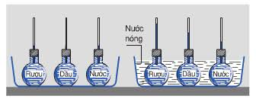**So sánh sự nở vì nhiệt của thanh đồng, thanh sắt, thanh nhôm, thanh thủy tinh khi tăng cùng nhiệt độ**

1. **Cho 2 ví dụ về sự nở vì nhiệt của chất lỏng**

**Quan sát hình ảnh, so sánh sự nở vì nhiệt của rượu, dầu, nước**

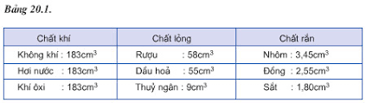

1. **Cho 2 ví dụ về sự nở vì nhiệt của chất khí.**

**Quan sát bảng số liệu, so sánh sự nở vì nhiệt của các chất**

Nhúng quả bóng bàn bị bẹp vào nước nóng nó sẽ phồng lên.

Bánh xe bơm căng để ngoài trời bị nổ

Chất khí nở vì nhiệt nhiều hơn chất lỏng, chất lỏng nở vì nhiệt nhiều hơn chất rắn.

1. **Quan sát các hình ảnh và giải thích vì sao có hiện tượng đó?**

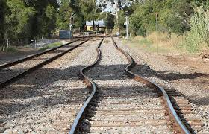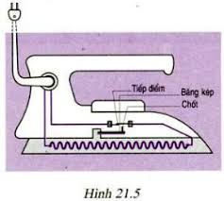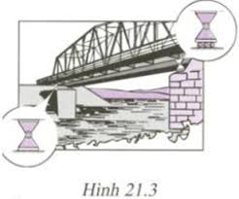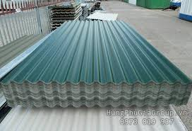

**Hướng dẫn nộp bài :**

1. **Học sinh** ghi kiến thức đã học và **làm vào tập Lý**  sau đó **Chụp hình bài ghi, làm bài** → **copy hình vào file Word theo thứ tự bài làm (đặt tên file word: ten HS_mon lop_tuan27, ví dụ: Quynh Anh_Ly 6_1_tuan22)**
2. Nộp **file Word** có **hình chụp** nội dung của bài học, bài làm qua **zalo, mail, Đường link**
3. Khi cần trao đổi với Thầy về nội dung kiến thức đã học, các em có thể liên lạc qua các kênh sau:

|  |  |  |  |
| --- | --- | --- | --- |
| **Họ tên** | **Zalo-di động** | **Mail** | **Đường link** |
| Huỳnh Hồ Bảo Thụy | 0926036083 | [hhbaothuy@gmail.com](mailto:hhbaothuy@gmail.com) | <https://classroom.google.com/c/Njk4MjEyNTgzMzVa> (Code lớp là 56rmlrk ) |